Адаптация детей к условиям ДОУ.

При поступлении в дошкольное образовательное учреждение все дети проходят через адаптационный период.

Адаптация — это сложный процесс приспособления организма, который происходит на разных уровнях: физиологическом, социальном, психологическом.

Выделяют два вида адаптации:

1. Биологическая адаптация - это перестройка физиологических систем организма, обеспечивающая приспособление к новым условиям. Именно при биологической адаптации возникает снижение защитных функций организма, вследствие чего дети могут начать болеть чаще, чем это было тогда, когда они находились дома. Но все это временно, как только организм привыкнет к изменениям, все это пройдет.
2. Социальная адаптация – это перестройка своей жизни, привычек под новые условия.
С какими трудностями могут столкнуться родители, когда дети начинают посещать детский сад - повышенная плаксивость.
-капризность.
- нервозность.
- резкая смена настроения.
- появление вредных привычек (сосать палец, брать в рот разные предметы, что-то накручивать и т.п.).
- изменение поведения и привычек детей.

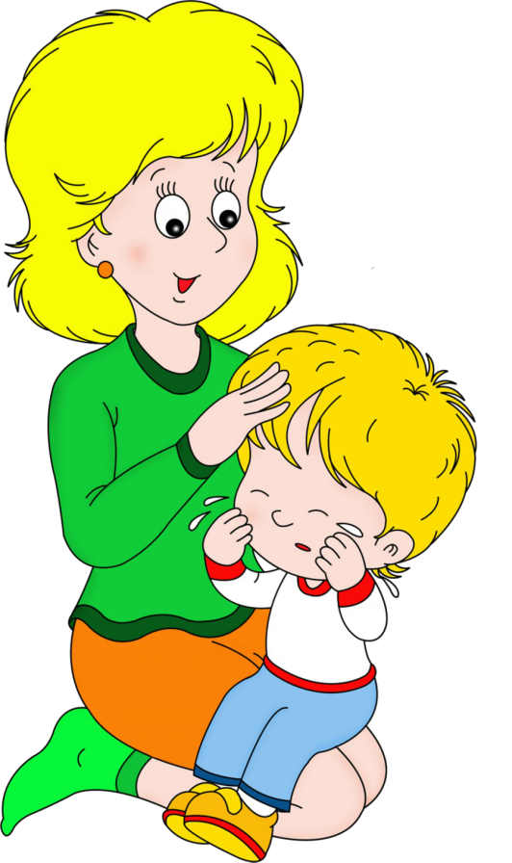
Факторы, от которых зависит течение адаптационного периода:
1. Возраст.
2. Состояние здоровья.
3. Уровень развития.
4. Умение общаться со взрослыми и сверстниками.
5. Сформированность предметной и игровой деятельности.
6. Приближенность домашнего режима к режиму детского сада.
Причины тяжелой адаптации к условиям ДОУ:
1. Отсутствие в семье режима, совпадающего с режимом детского сада.
2. Наличие у ребенка своеобразных привычек.
3. Неумение занять себя игрушкой.
4. Несформированность элементарных культурно-гигиенических навыков.
5. Отсутствие опыта общения с незнакомыми людьми.

Как подготовить ребенка к посещению ДОУ.
Нужно заранее рассказать ребенку о том, что такое детский сад, зачем туда ходят дети. Что интересного его ждет при посещении детского сада. Например: “Детский сад - это такой красивый, большой дом, куда ходят дети, пока мамы и папы работают, Утром их приводят в детский сад, а вечером забирают. В нем много игрушек, добрые воспитатели, которые играют с ними, рассказывают и читают сказки. В садик ходят дети, с которыми ты будешь играть, там много разных игрушек. В садике очень интересно и весело”. Можно использовать рассказы из своей жизни, о том, как вы ходили в детский сад.
Подготовить ребенка к расставанию с мамой. Можно оставлять ненадолго с другими родственниками. При этом подчеркивая, что мама ушла по делам и обязательно придет.
Построить режим дня, приближенный к режиму дня детского сада. Делать это надо не за несколько дней до начала посещения ДОУ., а как минимум за 1.5, 2 недели. (7:30 – подъем, умывание, одевание; 8:10 – крайнее время для прихода в сад; 8:30 – завтрак, 10:30 – прогулка, 11:30 – возвращение с прогулки, 11:45 – обед, 12:30 – 15:00 – дневной сон, 15:30 – полдник. Для того чтобы легко встать утром, лучше лечь не позже 20:30. )
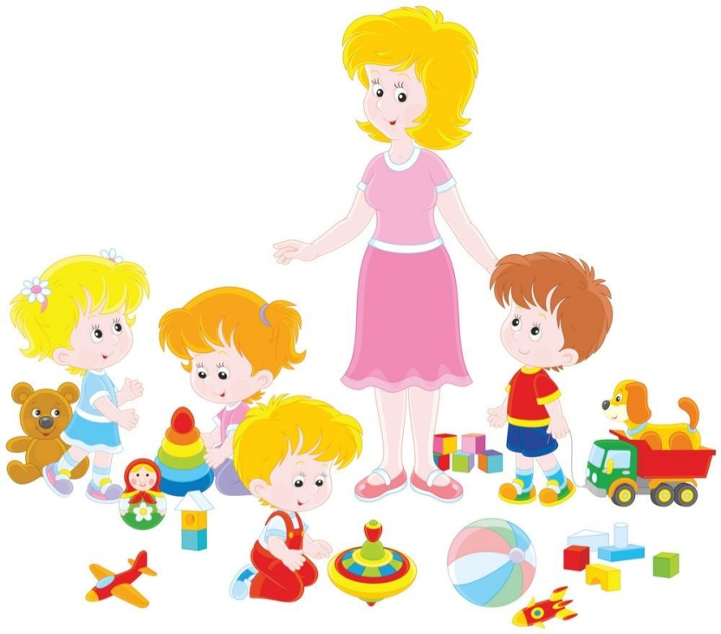
Рацион питания так же должен быть приближен к меню ДОУ. Если ребенок видит на тарелке более-менее привычную пищу, он быстрее начинает кушать в саду, а еда и питье – это залог более уравновешенного состояния. Основу рациона составляют каши, творожные запеканки и сырники, омлет, различные котлеты (мясные, куриные и рыбные), тушеные овощи и, конечно супы.
Приучение к самостоятельности – создайте условия, чтобы он мог самостоятельно одеваться и умываться. Для этого посмотрите, чтобы его одежда была удобна для самостоятельного одевания – не было много пуговиц и завязок. Кроме этого, приучайте ребенка при раздевании аккуратно складывать вещи, для этого можно поставить рядом с кроваткой стульчик, на который он будет вещать свою одежду. Также проследите, чтобы все, чем пользуется ребенок, зубная щетка, одежда, обувь, находилась так, чтобы ребенок мог самостоятельно ее достать. Стимулируйте ребенка к самостоятельности: одно одели вместе, другое он сам.
Выработка культурно-гигиенических навыков – мытье рук, вытирание рук и лица, пользование индивидуальными предметами гигиены (носовой платок, полотенце), опрятно есть.
У детей до 3-х лет только формируется умение общаться со сверстниками, совместно играть с ними, в этом возрасте взаимодействие со сверстниками идет не вместе, а рядом, параллельно. Поэтому учитывая, что ребенок, приходя в детский сад, попадает в окружение сверстников, нужно научить ребенка играть в окружении детей. Для этого посещайте детские площадки, где ребенок может играть с другими детьми, научите его совместно пользоваться игрушками.
При начале посещения ДОУ нужно обязательно рассказать воспитателю о привычках ребенка, об особенностях поведения, т. е как можно больше дать информации о ребенке. Не оставлять ребенка первые дни больше, чем на 2-3 часа. Учтите, что дети будут уставать в ДОУ не только морально, но и физически, т.к. все это взаимосвязано – поэтому постарайтесь создать дома спокойную обстановку, чтобы ребенок мог находиться в тишине. Избегайте посещений публичных мест, большого скопления людей.
Никогда не говорите при ребенке, даже если вы просто разговариваете с кем-то, а ребенок стоит рядом о том, что ему скоро предстоит идти в детский сад и вы очень этим обеспокоены, как он там будет один, смогут ли ему уделять внимание воспитатели и т.п.

Ни в коем случае родителям не следует делать следующих ошибок:
1.Нельзя наказывать или сердиться на малыша за то, что он плачет при расставании или дома при упоминании необходимости идти в сад. Лучше еще раз напомните, что вы обязательно придете.
2.Нельзя пугать детским садом («Вот будешь плохо себя вести, опять в детский сад пойдешь!»). Место, которым пугают, никогда не станет ни любимым, ни безопасным.
3.Нельзя плохо отзываться о воспитателях и саде при ребенке.
4.Нельзя обманывать ребенка, говоря, что вы придете очень скоро, если малышу предстоит оставаться в садике целый день. Пусть лучше он знает, что мама придет не скоро, чем будет ждать ее целый день.
